「樂讀藝奇萊」─花蓮縣105年度教育嘉年華聯合成果展演計畫
【母語嘉年華、藝文深耕動靜態展演及閱讀推動成果發表會】
壹、依據
- 教育部「高級中等以下學校及幼兒園推動台灣母語日活動實施要點」(本土語)
- 教育部「悅讀101-教育部國民中小學閱讀提升計畫」(閱讀)
- 教育部國民及學前教育署補助直轄市、縣(市)政府推動國民中小學藝術與人文教學深耕計畫補充說明。(藝文深耕)
- 教育部國民及學前教育署104年04月20日臺教國署國字第1040030833B號令修正發布之《教育部國民及學前教育署補助直轄市縣(市)推動國民中小學本土教育要點》
貳、目的
- 依縣府特色主軸，區分成果發表之展示方向，提供校際間觀摩分享機會，行銷學校在母語和閱讀推展以及藝術教育之特色。
- 彙集並觀摩各項競賽成果及優勝作品，藉以分享心得、傳承經驗。
- 透過多元的展演、文化體驗及經驗分享活動，瞭解績優學校之教學與行政推動實務，提升本縣推動臺灣母語日、閱讀及深化藝術教育之品質與成效。
參、辦理單位
- 指導單位：教育部國民及學前教育署
- 主辦單位：花蓮縣政府
- 承辦單位：花蓮縣政府教育處、花蓮縣花蓮市中華國民小學、花蓮縣新城鄉北埔國民小學、花蓮縣光復鄉太巴塱國民小學
肆、辦理時間及地點
一、時間：105年12月9日-12月10日
(一)動態展12月9日上午9時至12月10日下午3時
(二)靜態展12月9日上午9時至12月10日下午3時
(三)體驗活動12月9日上午11時至12月10日中午12時
二、地點：花蓮a_zone文化創意產業園區9號展館。
伍、實施方式
一、動態展演
(一)各項競賽成果頒獎。
(二)本土歌謠、舞蹈等團隊展演及藝文深耕學校動態成果發表。
二、靜態展示
(一)推動閱讀績優學校成果展示。(12月9日上午9時至中午12時)
(二)藝文深耕靜態成果展示(含闖關活動)。
三、體驗活動
(一)本土文化體驗活動，包括傳統手藝DIY、原住民手工藝製作等。
(二)藝文深耕簡易作品教學DIY。
陸、活動流程
如附件一，活動流程表。
柒、參加對象
一、本縣各國民中小學相關處室主任(組長)。
二、擔任藝術與人文學習領域教師、藝文深耕計畫授課藝術家。
三、本土語言業務承辦人員或幼兒園代表。
四、本縣推動閱讀績優學校教師。
五、各校對本土文化、閱讀及藝文活動有興趣的學生、家長及一般民眾。
捌、經費來源及概算：教育部國民及學前教育署「本土語言」、「閱讀」及「藝文深耕」專案補助款及花蓮縣政府105年度預算，如附件二經費概算表(略)。
玖、獎勵及其他
- 本計畫之教育處及各承辦學校執行有功人員依據花蓮縣政府所屬各級學校教育專業人員獎懲作業要點辦理敘獎；因本成果展規模較大，所需工作人力較多，預計協同3校辦理，每校敘獎人數為6-8人，每人嘉獎1-2次。
- 各校參加動、靜態展演及體驗活動各敘獎2人，嘉獎各1次。
拾、本計畫奉核可後實施，修正時亦同。
【附件一-1】樂讀藝奇萊-活動流程簡表
日期 | 時間 | 動態活動 | 靜態活動 | 體驗活動
12月  9  日(五) | 09:00-09:30 | 報到 | 報到 | 報到
12月  9  日(五) | 09:30-09:40 | 開場表演—宜昌國小 | 靜態展  9:30-11:45  +  闖關活動  10:35-11:45 | 無
12月  9  日(五) | 09:40-09:50 | 長官致詞 | 靜態展  9:30-11:45  +  闖關活動  10:35-11:45 | 無
12月  9  日(五) | 09:50-10:20 | 頒獎 | 靜態展  9:30-11:45  +  闖關活動  10:35-11:45 | 無
12月  9  日(五) | 10:20-10:35 | 動態表演—秀林國中 | 靜態展  9:30-11:45  +  闖關活動  10:35-11:45 | 無
12月  9  日(五) | 10:35-10:55 | 茶敘時間 | 靜態展  9:30-11:45  +  闖關活動  10:35-11:45 | 11:00-15:00  - 咱的童年咱的夢-台灣童玩  - 薏苡串珠  - 小小獵人  - 祖先的智慧-手作器皿  - 指尖的創意
12月  9  日(五) | 10: 55-11:45 | 動態表演—吳江國小、  樂合國小、瑞穗國小、  富源國小、德武國小 | 靜態展  9:30-11:45  +  闖關活動  10:35-11:45
12月  9  日(五) | 11:45-13:10 | 午餐時間 | 午餐時間
12月  9  日(五) | 13:10-14:00 | 動態表演—忠孝國小、  豐濱國小、南平中學、  吉安國中、西富國小 | 靜態展  +  闖關活動
12月  9  日(五) | 14:00-14:20 | 中場休息 | 靜態展  +  闖關活動
12月  9  日(五) | 14:20-15:00 | 動態表演—中正國小、  吉安國小、北濱國小、  稻香國小 | 靜態展  +  闖關活動
12月  9  日(五) | 15:00 | 賦歸 | 賦歸 | 賦歸

日期 | 時間 | 動態活動 | 靜態活動 | 體驗活動
12月10日  (六) | 10:00-11:45 | 花蓮高中 熱音社 | 靜態展  +  闖關活動 | 10:00-12:00  - 咱的童年咱的夢-台灣童玩  - 薏苡串珠  - 小小獵人  - 祖先的智慧-手作器皿  - 指尖的創意
12月10日  (六) | 11:45-13:10 | 午餐時間 | 午餐時間 | 午餐時間
12月10日  (六) | 13:10-15:00 | MT樂團  (music teacher) | 靜態展  +  闖關活動 | 無
12月10日  (六) | 15:00 | 賦歸 | 賦歸 | 賦歸
【附件一-2】樂讀藝奇萊-12月9日動態活動流程表
日期 | 時間 | 活動內容 | 項目 | 備註
12月  9  日  星  期  五 | 09:00-09:30 | 報到
12月  9  日  星  期  五 | 09:30-09:40 | 宜昌國小 | 鼓陣
12月  9  日  星  期  五 | 09:40-09:50 | 長官致詞 | 長官致詞暨活動說明
12月  9  日  星  期  五 | 09:50-10:00 | 頒獎-藝文深耕 | 105年度藝文深耕績優學校(含藝術家)
12月  9  日  星  期  五 | 10:00-10:10 | 頒獎-閱讀 | 105年度閱讀績優學校、  104學年度閱讀桃花源記家庭閱讀手冊教師推手獎^{註1}及贊助廠商 | 註1：班級閱讀任務達成2/3者，以校頒獎
12月  9  日  星  期  五 | 10:10-10:20 | 頒獎-本土教育^{註2} | 105年度小論文暨本土使命式競賽、  105年度本土歌謠競賽「國境之東-歌詠家鄉」 | 註2：金、銀獎，1人代表領獎
12月  9  日  星  期  五 | 10:20-10:35 | 秀林國中 | 太魯閣族舞蹈+合唱&木琴
12月  9  日  星  期  五 | 10:35-10:55 | 茶敘時間
12月  9  日  星  期  五 | 10:55-11:05 | 吳江國小 | 古箏
12月  9  日  星  期  五 | 11:05-11:15 | 樂合國小 | 排笛
12月  9  日  星  期  五 | 11:15-11:25 | 瑞穗國小 | 閩客合唱
12月  9  日  星  期  五 | 11:25-11:35 | 富源國小 | 鼓陣
12月  9  日  星  期  五 | 11:35-11:45 | 德武國小 | 烏克麗麗
12月  9  日  星  期  五 | 11:45-13:10 | 午餐時間
12月  9  日  星  期  五 | 13:10-13:20 | 忠孝國小 | 森巴鼓
12月  9  日  星  期  五 | 13:20-13:30 | 豐濱國小 | 烏克麗麗
12月  9  日  星  期  五 | 13:30-13:40 | 南平中學 | 非洲鼓
12月  9  日  星  期  五 | 13:40-13:50 | 吉安國中 | 客語口說相聲
12月  9  日  星  期  五 | 13:50-14:00 | 西富國小 | 打擊樂
12月  9  日  星  期  五 | 14:00-14:20 | 中場休息
12月  9  日  星  期  五 | 14:20-14:30 | 中正國小 | 直笛
12月  9  日  星  期  五 | 14:30-14:40 | 吉安國小 | 客語口說唱藝術
12月  9  日  星  期  五 | 14:40-14:50 | 北濱國小 | 烏克麗麗
12月  9  日  星  期  五 | 14:50-15:00 | 稻香國小 | 直笛
12月  9  日  星  期  五 | 15:00 | 賦歸 | 明年再見！

【附件一-3】樂讀藝奇萊-佈展及展出時間
★車輛可出入園區佈展、撤展時間：9:00~17:00 (需依處務公告事先填寫送貨車輛申請表)
日期 | 時間 | 工作內容 | 備註
12/7(三) | 9:00-17:00 | 佈展時間 | 上午:廠商搬運桌椅  下午:各校佈展
12/8(四) | 9:00-17:00 | 佈展時間 | 各校佈展
12/9(五) | 9:00-15:00 | 靜態展 (參觀與解說) | 搭配闖關卡
12/10(六) | 10:00-15:00 | 靜態展 (參觀與解說) | 搭配闖關卡
12/10(六) | 15:00-17:00 | 撤展時間 | 北埔國小
★第9棟展館，裝卸貨物請由仁愛街入口進出(接駁學生上下車請由明義街)
一 、靜態展(9棟)

日期 | 時間 | 工作內容 | 備註
12/8(四) | 9:00-13:00 | 舞臺燈光音響架設  與場地佈置 | - 3張長桌及塑膠椅n張。  - 廠商可由仁愛街進入架設。
12/8(四) | 10:30-11:30 | 動態場地椅子搬運(暫定) | 請租借桌椅的廠商協助搬運
12/8(四) | 14:00-16:00 | 各校彩排 | 每校不超過10分鐘
12/9(五) | 08:00-13:00 | 確認各校交通抵達狀況 | 太巴塱國小
12/9(五) | 9:00-15:00 | 動態展 | 中華國小
12/9(五) | 12:00-16:00 | 確認各校交通離開狀況 | 太巴塱國小
12/10(六) | 10:00-15:00 | 動態展 | 上午花蓮高中  下午MT樂團(music teacher)
12/10(六) | 15:00-18:00 | 清除舞臺及場地恢復 | 中華國小
二 、動態展(9棟)
三、體驗活動 (9棟)

日期 | 時間 | 工作內容 | 備註
12/8(四) | 9:00-17:00 | 可開始設攤佈展(體驗活動桌椅)
12/9(五) | 8:00-9:00 | 攤位最後設置時間 | 運貨車輛無法進入園區，請自備推車
12/9(五) | 11:00-15:00 | 體驗活動 | 搭配體驗卡
12/5(六) | 10:00-12:00 | 體驗活動 | 搭配體驗卡
12/5(六) | 15:00-17:00 | 撤攤時間 | 太巴塱國小  北埔國小(偕同靜態桌椅恢復)
【附件二】經費概算表(略)
【附件三】場地配置圖
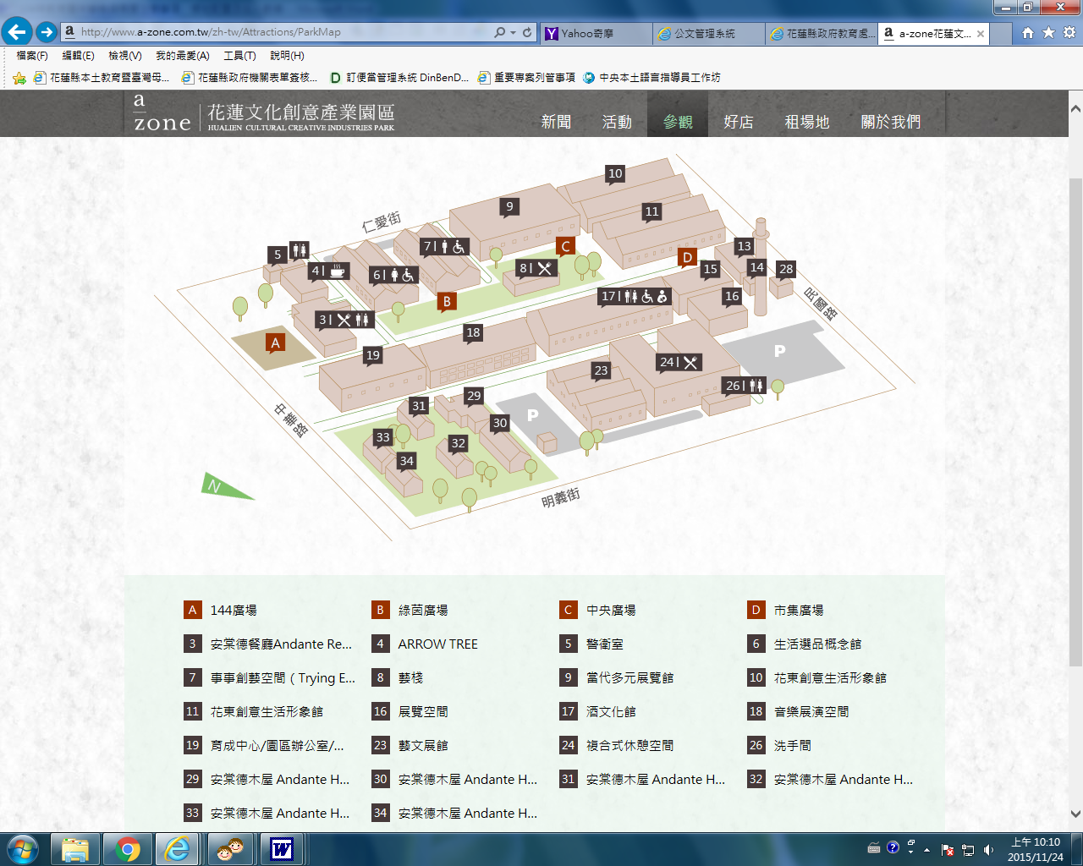
佈展車輛出入口
校車及遊覽車接送區
下貨區
◎圖1 文創園區第9棟出入動線
本次活動地點(動靜態及體驗)
明
義
國
小
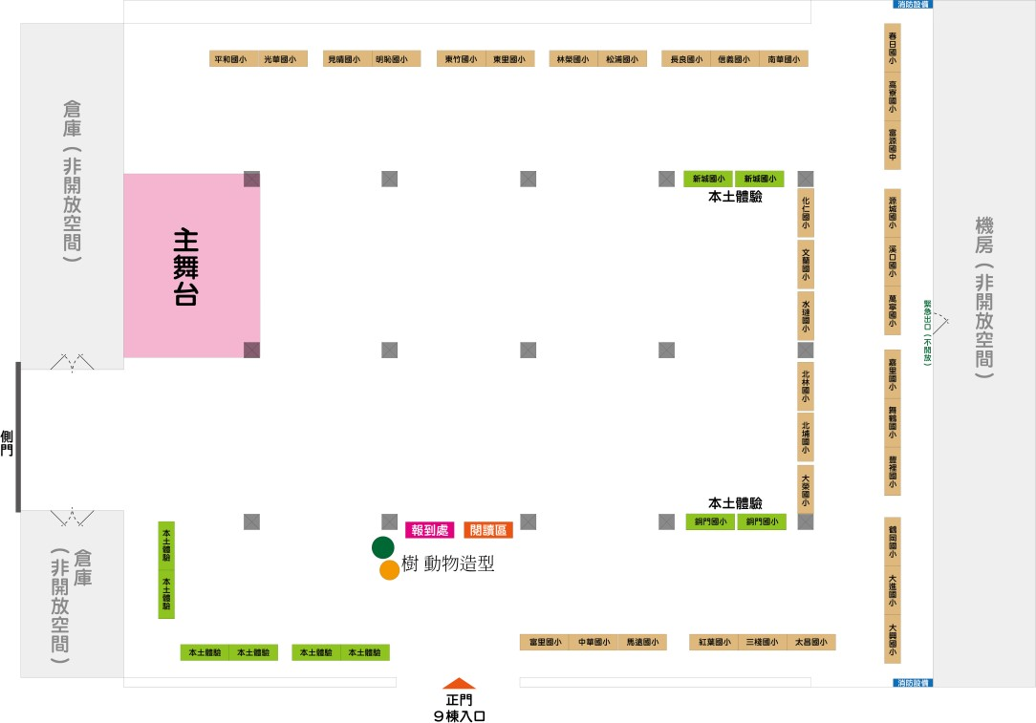
◎圖2 第9棟展場-各攤位置
平和 光華 見晴 明恥 東竹 東里 林榮 松浦 長良 信義 南華
新城
銅門
化仁 文蘭 水璉 北林 北埔 大榮
富里 中華 馬遠 紅葉 三棧 太昌
春日 高寮 富源中 源城 溪口 萬寧 嘉里 舞鶴 豐裡 鶴岡 大進 大興
消防設備
消防設備
本
土
體驗

【附件四】各校參加項目一覽表
一、動、靜態及體驗活動參展學校
1、動態展：
宜昌國小、秀林國中、吳江國小、樂合國小、瑞穗國小、富源國小、德武國小、忠孝國小、豐濱國小、南平中學、稻香國小、西富國小、中正國小、吉安國小、北濱國小、吉安國中
2、靜態展：
化仁國小、文蘭國小、水璉國小、北林國小、平和國小、光華國小、見晴國小、明恥國小、東竹國小、東里國小、林榮國小、松浦國小、長良國小、信義國小、南華國小、春日國小、高寮國小、富源國中、源城國小、溪口國小、萬寧國小、嘉里國小、舞鶴國小、豐裡國小、鶴岡國小、大進國小、大興國小、太昌國小、紅葉國小、馬遠國小、中華國小、富里國小、北埔國小、大榮國小、三棧國小
3、體驗活動：新城國小、銅門國小、太巴塱國小

二、頒獎典禮各獎項及獲獎學校
105年度藝文深耕訪視績優學校
1 |  | 北林國小 |  | 定期訪視績優
2 |  | 舞鶴國小 |  | 定期訪視績優
3 |  | 吉安國小 |  | 定期訪視績優
4 |  | 忠孝國小 |  | 不定期訪視表現優良
105年度推動閱讀績優學校--國中組
1 |  | 自強國中 |  | 特優
2 |  | 壽豐國中 |  | 優等
3 |  | 平和國中 |  | 佳作
105年度推動閱讀績優學校--國小組
1 |  | 佳民國小 |  | 特優
2 |  | 富世國小 |  | 特優
3 |  | 太昌國小 |  | 優等
4 |  | 康樂國小 |  | 優等
5 |  | 富里國小 |  | 優等
6 |  | 稻香國小 |  | 優等
7 |  | 港口國小 |  | 優等
8 |  | 化仁國小 |  | 優等
9 |  | 宜昌國小 |  | 優等
10 |  | 瑞美國小 |  | 佳作
11 |  | 舞鶴國小 |  | 佳作
12 |  | 中華國小 |  | 佳作
104學年度閱讀桃花源記家庭閱讀手冊達成率-
班級閱讀任務達成2/3者教師人數(全縣排名依學校教師達成任務比率)
1 |  | 大禹國小 |  | 6(全縣第一名)
2 |  | 明義國小 |  | 45(全縣第二名)
3 |  | 鑄強國小 |  | 22(全縣第三名)
4 |  | 溪口國小 |  | 6(全縣第四名)
5 |  | 明廉國小 |  | 14(全縣第五名)
6 |  | 豐裡國小 |  | 4
7 |  | 水璉國小 |  | 6
8 |  | 海星國小 |  | 11
9 |  | 宜昌國小 |  | 20
10 |  | 忠孝國小 |  | 3
11 |  | 壽豐國中 |  | 8
12 |  | 豐山國小 |  | 4
13 |  | 鳳林國小 |  | 8
14 |  | 吉安國小 |  | 10
15 |  | 志學國小 |  | 5
16 |  | 花崗國中 |  | 5
17 |  | 明禮國小 |  | 6
18 |  | 立山國小 |  | 4
19 |  | 東大附小 |  | 10
20 |  | 中原國小 |  | 7
21 |  | 北昌國小 |  | 7
22 |  | 新城國小 |  | 5
23 |  | 北林國小 |  | 1
24 |  | 水源國小 |  | 2
25 |  | 稻香國小 |  | 6
26 |  | 港口國小 |  | 1
27 |  | 明恥國小 |  | 2
28 |  | 秀林國小 |  | 3
29 |  | 三民國小 |  | 2
30 |  | 中華國小 |  | 1
31 |  | 明里國小 |  | 1
32 |  | 太巴塱國小 |  | 1
33 |  | 萬寧國小 |  | 2
34 |  | 觀音國小 |  | 2
35 |  | 瑞美國小 |  | 1
36 |  | 長橋國小 |  | 1
105年度小論文暨本土使命式競賽(金、銀獎)
本土關懷議題--國小組
1 | 稻香國小 |  | 金獎
2 | 志學國小 |  | 銀獎
3 | 宜昌國小 |  | 銀獎
本土關懷議題--國中組
1 | 壽豐國中 |  | 金獎
2 | 國風國中 |  | 銀獎
3 | 自強國中 |  | 銀獎
自然科學--國小組
1 | 海星國小 |  | 金獎
2 | 志學國小 |  | 銀獎
3 | 明義國小 |  | 銀獎
自然科學--國中組
1 | 花崗國中 |  | 金獎
2 | 壽豐國中 |  | 銀獎
3 | 國風國中 |  | 銀獎
社會人文--國小組
1 | 宜昌國小 |  | 金獎
2 | 中正國小 |  | 銀獎
3 | 慈大附中國小部 |  | 銀獎
社會人文--國中組
1 | 自強國中 |  | 金獎
2 | 國風國中 |  | 銀獎
3 | 花崗國中 |  | 銀獎
各類議題--國小組
1 | 宜昌國小 |  | 金獎
2 | 中正國小 |  | 銀獎
3 | 太昌國小 |  | 銀獎
各類議題--國中組
1 | 自強國中 |  | 金獎
2 | 壽豐國中 |  | 銀獎
3 | 自強國中 |  | 銀獎
國境之東-歌詠家鄉
親子團體組
1 | 鳳林國中 |  | 閩南歌謠第一名 |  | 我問天/指導老師：李照翔
2 | 瑞穗娃娃隊 |  | 閩南歌謠第二名 |  | 一支小雨傘/指導老師：劉秀鳳
3 | 鳳林國中A |  | 客家歌謠第一名 |  | 油桐花/指導老師：李照翔
4 | 娃娃隊 |  | 客家歌謠第二名 |  | 大牛牯/指導老師：劉秀鳳
5 | 太巴塱之女 |  | 原住民歌謠第一名 |  | 我的情.我的愛/指導老師：陳正田
6 | Kbayan隊（新白楊） |  | 原住民歌謠第二名 |  | 歡樂歌/指導老師：黃惠梅
學校團體組
1 | 萬榮國小A |  | 第一名 |  | Uyas Mqaras/指導老師：峨崚.芭芷坷
2 | 卓楓國小 |  | 第二名 |  | 楓中奇緣/指導老師：古晨欣
教師團體組
1 | 萬榮國小 |  | 第一名 |  | 無奈，你不愛我/指導老師：峨崚.芭芷坷
2 | 紅葉國小 |  | 第二名 |  | 歡樂歌/指導老師：陳月珠

